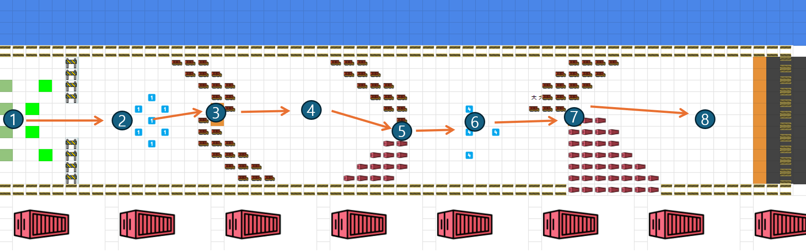인천항 던전 1-1 레벨 쓰루

|  |  |  |  |
| --- | --- | --- | --- |
| **No.** | **내용** | **설명** | **필요 트리거 (string)** |
| 1 | 스폰 | 캐릭터 스폰 | 플레이어 스포너, 전투 npc |
| 1-1 | 이동 | 전방 이동 | x |
| 2 | 전방 몬스터 전진 방어 전투 | 군인들과 함께 지역방어 | 몬스터 스포너 – (100017)*20 |
| 2-1 | 전투 | 전투 진행 | X |
| 2-2 | 승리 | 지역 클리어 | 몬스터 사망 |
| 3 | 이동 | 전방 이동 | 통과 불가 라인 |
| 4 | 엘리트 몬스터 식별 | 엘리트 몬스터 식별 | 몬스터 스포너 - (100018)*1 |
| 4-1 | 전투 | 전투 진행 | X |
| 4-2 | 승리 | 지역 클리어 | 몬스터 사망 |
| 5 | 이동 | 전방 이동 | 통과 불가 라인 |
| 6 | 엘리트, 일반 몬스터 혼합 식별 | 몬스터 무리 식별 | 몬스터 스포너 - (100017)*3, 100018)*1 |
| 6-1 | 전투 | 전투 진행 | X |
| 6-2 | 승리 | 지역 클리어 | 몬스터 사망 |
| 7 | 길을 막고 있는 장애물 격파 | 부서지는 벽 파괴 | 통과 불가 라인 |
| 7-1 | 이동 | 부서지는 벽 파괴 | 통과 불가 라인 |
| 8 | 보스 식별 | 보스 몬스터 식별 | 몬스터 스포너 - (100019)*1 |
| 8-1 | 전투 | 전투 진행 | X |
| 8-2 | 승리 | 던전 클리어 | 몬스터 사망 |

# **테스트 시나리오**

|  |  |
| --- | --- |
| 사진 | 내용 |
|  | 1. 스폰   1.1이동  - 스폰 지역에서 바리게이트 방향으로 이동 |
|  | 1. 전투   2.1 몬스터 식별 |

# **테스트 시나리오**

|  |  |
| --- | --- |
| 사진 | 내용 |
|  | 1. 스폰   1.1이동  - 스폰 지역에서 바리게이트 방향으로 이동 |
|  | 1. 전투   2.1 몬스터 식별 |

# **테스트 시나리오**

|  |  |
| --- | --- |
| 사진 | 내용 |
|  | 1. 스폰   1.1이동  - 스폰 지역에서 바리게이트 방향으로 이동 |
|  | 1. 전투   2.1 몬스터 식별 |

# **테스트 시나리오**

|  |  |
| --- | --- |
| 사진 | 내용 |
|  | 1. 스폰   1.1이동  - 스폰 지역에서 바리게이트 방향으로 이동 |
|  | 1. 전투   2.1 몬스터 식별 |

# **테스트 시나리오**

|  |  |
| --- | --- |
| 사진 | 내용 |
|  | 1. 스폰   1.1이동  - 스폰 지역에서 바리게이트 방향으로 이동 |
|  | 1. 전투   2.1 몬스터 식별 |

# **테스트 시나리오**

|  |  |
| --- | --- |
| 사진 | 내용 |
|  | 1. 스폰   1.1이동  - 스폰 지역에서 바리게이트 방향으로 이동 |
|  | 1. 전투   2.1 몬스터 식별 |